动态电路分析
典例精讲
例1 串联 电路(或R₁和R₂) R₁ R₂ (1)变小 变小 (2)变大 变大 (3)变大 变大 变小 变小 (4)变大 变大 (5)变大 不变 变大 等于
例2
(1)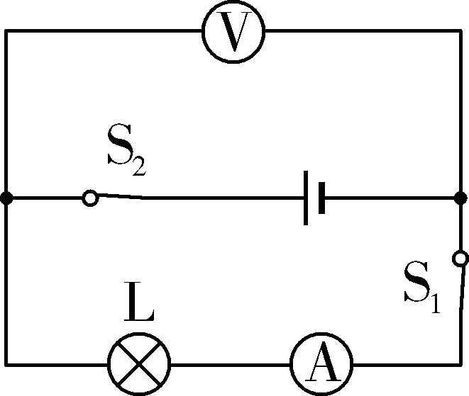 灯泡L(或电路) 电源(或灯泡L) U
(2)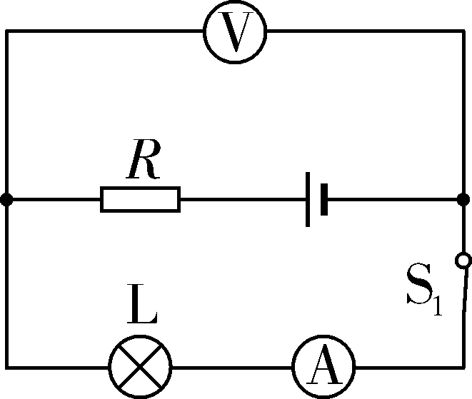R(或灯泡L或电路) 灯泡L ()²R_{L} 小 小 变暗
基础训练
1. C 【解析】
A. 闭合开关S₁、S₂，R与灯泡并联，并联电路的总电阻越并越小，电流表测干路电流，电源电压不变，所以此时电流表的示数应该是增加(而不是减小)了0.25 A，所以电流表示数为0.3 A＋0.25 A＝0.55 A，A错误；
B. 由图甲知，灯泡的I－U图像是一条曲线，说明灯泡的电阻不是一个定值，B错误；
- 定值电阻消耗的电功率为P_{R}＝UI＝2 V×0.3 A＝0.6 W，C正确；
- 并联后，电路中的总电阻减小，电源电压不变，电路消耗的总功率就变大，D错误．
2. C 【解析】
AB. 图像乙中(10 Ω，4 V)点，电流I₁＝＝＝0.4 A，此时电源电压U₁＝I₁(R₀＋R)＝0.4 A×(R₀＋10 Ω)，再找(5 Ω，3 V)这个点，电流I₂＝＝＝0.6 A，此时电源电压U₂＝I₂(R₀＋R′)＝0.6 A×(R₀＋5 Ω)，由U＝U₁＝U₂解出：R₀＝5 Ω，U＝6 V，A、B错误；
C. 电路消耗的最小功率就是滑动变阻器电阻全部接入时所消耗的功率，P＝＝＝1.44 W，C正确；
D. 电压表并联在滑动变阻器两端，随着滑动变阻器电阻的增大电压增大，根据串联电路电压规律可知，这个过程中定值电阻两端的电压减小，D错误．
拔高训练
3. D 【解析】
等效电路图：
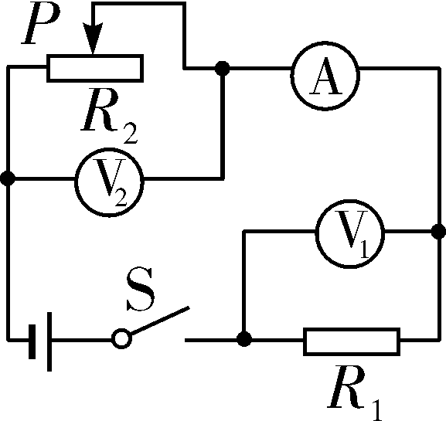
A. 当S闭合时，R₁与R₂串联，A错误；
B. 电压表测R₁两端的电压，B错误；
C. 由图－2可知，若电压表的示数为1 V，电路中的电流为I＝＝＝0.05 A，阻值R₂＝＝＝700 Ω，与题意不符；
若电压表的示数为U₁′＝5 V，电路中的电流I′＝＝＝0.25 A，阻值R₂＝＝＝28 Ω，与题意相符，所以I=0.25 A，C错误；
D. 由P＝UI可得，滑动变阻器R₂两端的电压U₂＝＝＝7 V，电源电压U＝U₁＋U₂＝5 V＋7 V＝12 V，D正确．
4. C 【解析】
A. 由图－2可知，当环境温度降低时，热敏电阻R_{t}的阻值变大，根据串联电路分压原理及电压规律可得，热敏电阻两端的电压变大，定值电阻两端的电压减小，即电压表示数变小，A错误；
- 当环境温度升高时，热敏电阻的阻值减小，电路总电阻减小，电源电压不变，由欧姆定律可得，电路中电流变大，由P＝UI得，电路消耗的总功率变大，B错误；
- 当环境温度为0 ℃时，热敏电阻的阻值为50 Ω，电压表示数为1 V，则热敏电阻两端的电压为U_{t}＝U－U₀＝6 V－1 V＝5 V，电路中的电流为I＝＝＝0.1 A，则阻值R₀＝＝＝10 Ω，C正确；
D. 为了不损坏元件，定值电阻两端的最大电压为3 V，此时电路中的电流为I′＝＝＝0.3 A，电路中的总电阻为R_{总}＝＝＝20 Ω，则热敏电阻的阻值为R_{t}′＝R_{总}－R₀＝20 Ω－10 Ω＝10 Ω，由图－2可知，此时对应的外界环境温度为90 ℃，因此该温度计可测量的最高温度为90 ℃，D错误．
拓展提升
5. C 【解析】
A. 无论哪个开关闭合，电流表测电路中的电流，由于电流表的量程为0～0.6 A，干路中的电流最大值不能大于0.6 A，A错误；
B. 当只闭合S₂时，只有R₂接入电路，通过电流表的电流最大为0.6 A，R₂消耗的最大功率为P＝UI＝9 V×0.6 A＝5.4 W，B错误；
C. 因为电阻越并越小，且R₁＜R_{2max}，所以当只闭合S₂，滑片在最右端时，电路中的总电阻最大，消耗的功率最小，为P_{最小}＝＝＝0.81 W；当电流表示数为0.6 A时，电路消耗的功率最大，为P_{最大}＝UI_{最大}＝9 V×0.6 A＝5.4 W，最小功率与最大功率之比为＝＝，C正确；
D. 若开关S₁、S₂都闭合，通过R₁的电流I₁＝＝＝0.45 A，通过R₂的最大电流I_{2最大}＝I_{最大}－I₁＝0.6 A－0.45 A＝0.15 A，滑动变阻器接入电路中的最小电阻为R_{2最小}＝＝＝＝60 Ω，所以R₂的取值范围为60 Ω～100 Ω，D错误．

